新聞稿
OPEN MIND 推出 hyperMILL 2026
實現最佳效能與製程可靠性
韋斯林，2026年5月19日 – 透過 CAD/CAM 模組hyperMILL的 2026 版本，OPEN MIND Technologies AG 同時提升了 NC 程式建立速度與製程可靠性。該軟體及其在 hyperMILL VIRTUAL Machining （虛擬加工）中的 NC 程式碼模擬功能，將首度支援更多工具類型與角度頭。
2026 版本使角度頭能無縫整合至 hyperMILL CAM 編程中。 。虛擬機台在 NC 代碼生成、刀具路徑優化、模擬及碰撞檢查過程中，始終會將角度頭納入考量。即使是角度頭進刀與退刀等關鍵階段，也能獲得完整且可靠的模擬。 hyperMILL VIRTUAL Machining Optimizer (優化器）會自動針對角度頭加工優化刀具路徑。透過曲線進刀，還能安全地接觸工件中難以觸及的區域。此功能目前適用於西門子 (SINUMERIK 840D) 及海德漢 (Heidenhain) 數控系統。
實現完美密封表面的 2D Hale 刨削加工
2D Hale 加工（亦稱為輪廓刨削）是另一種同時受加工策略與模擬支援的刀具選項。此技術可實現無瑕疵且無刮痕的表面光潔度，符合電池製造、半導體或模具產業中密封表面所需的要求。作為從動軸，主軸功能確保刀具始終垂直於輪廓進行引導。
可靠的 3D 及 5 軸殘料加工
在 hyperMILL 2026 版本^{中}，殘料加工已進一步實現自動化。針對「等高」、「平行」及「垂直」加工策略的計算演算法已重新設計，使殘料區域的處理更加可靠且高效。因此，殘料區域的檢測精確度大幅提升，且加工過程也更加可靠。 系統能可靠地考量進給參數，從而產生更均勻的刀具路徑。此外，系統會在進刀與退刀動作中，於陡峭、平坦及過渡區域自動整合平滑重疊。此自動化功能同時適用於 3D 及 5 軸加工。在 5 軸加工的情況下，使用者可透過新的「最小安全角」選項，指定刀具柄部與工件之間的最小距離，確保加工時能以預設的安全角進行。
hyperMILL 車削功能：縮短編程時間並提升製程可靠性
透過「CAM Plan Turning」，hyperMILL 為車削及車銑複合零件提供端到端的編程支援。過去，車削編程往往僅包含幾何圖形，缺乏公差、配合或製造資訊，必須手動添加數據，過程既耗時又易出錯。 「CAM Plan Turning」能讓車削輪廓快速且一致地補充所有相關製造資訊。這不僅大幅縮短編程時間，更能為車削及車銑複合零件提供更高的製程可靠性。hyperMILL TURNING Solutions 車削解決方案）
亦已擴充，納入新型複雜的刀塔式 機台配置，以提升碰撞檢查效能。
優化放電加工路徑控制
在 hyperMILL Electrode（電極）模組中，放電路徑的控制已獲得改良。這讓進給與快速移動的運用更具靈活性，進而優化放電路徑並縮短加工時間。

可用圖像素材
以下圖片可於網路上以印刷就緒格式下載：
https://kk.htcm.de/press-releases/open-mind/
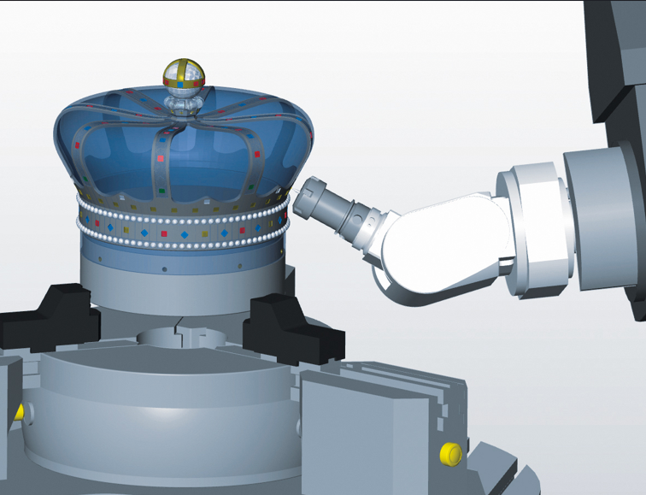  來源：OPEN MIND  hyperMILL 及 hyperMILL VIRTUAL Machining 中的角度頭支援功能，可實現角度頭加工操作的可靠編程與驗證。 | 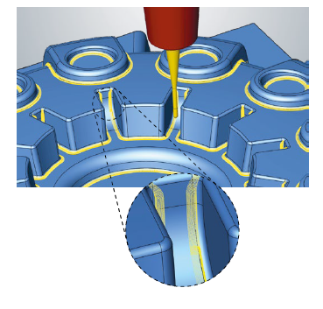  來源：OPEN MIND  全新的 3D 策略，讓殘餘材料區域的加工更加可靠且高效。
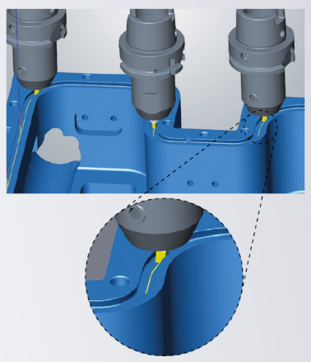  來源：OPEN MIND  2D Hale 加工確保表面完美，且在密封方向上無加工痕跡。 | 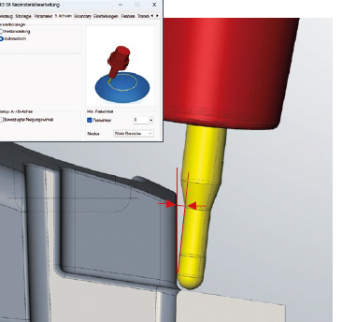  來源：OPEN MIND  可靠的 5 軸加工，在刀柄 與工件之間保持明確的退刀角。

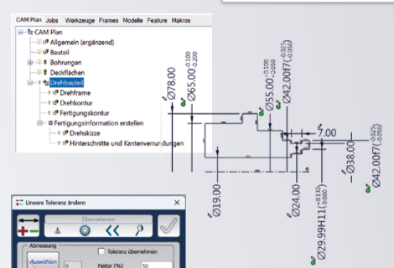  來源：OPEN MIND  「CAM Plan Turning」能快速且一致地為車削輪廓補充所有相關的製造資訊。 | 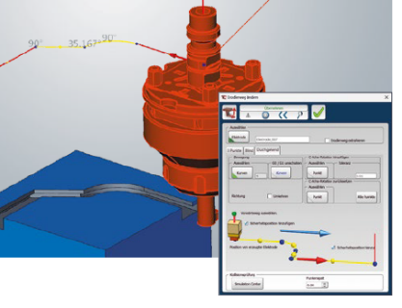  來源：OPEN MIND  優化的放電路徑控制：精確定義進給或快速移動

可用影片素材
您可在我們的 YouTube 頻道上找到以下影片資料：
https://shorturl.at/e9P52

來源：OPEN MIND

影片教學：hyperMILL 2026 – 有哪些新功能？

關於 OPEN MIND Technologies AG
OPEN MIND 是世界頂尖的強大 CAD/CAM 解決方案開發商之一，用於機器和控制器獨立編程。
OPEN MIND 開發最佳化的 CAD/CAM 解決方案，這包括大量創新和獨特的功能，可大幅提升編程和加工的效能。hyperMILL 是完全模組化的 CAD/CAM 解決方案，在自己的 CAD 平台提供先進的 CAM 技術：從 2.5D、3D 和 5 軸加工以及適用於積層製造 、HSC 和 HPC 加工的車削策略和解決方案。無論是自動化、模擬或虛擬機器——領導時代潮流的技術擴展了產品範圍，並實現連續的數位製程鏈。特殊應用、與所有熱門 CAD 解決方案的完美互動，以及客戶導向的服務造就了完整的產品組合。
根據 CIMdata 所彙編的「2025 年 NC 市場分析報告」，hyperMILL 在 CAD/CAM
解決方案方面位居全球前 4 名。創新的 CAD/CAM 技術完全符合汽車、工具和模具製造、生產加工、醫療、零工式生產、能源、半導體及航太工業的最高要求。
OPEN MIND 在製造執行系統 (MES) 開發公司 Hummingbird 持有大部分股權，這擴展了 CAD/CAM 製造商的產品組合，並提升連接性數位化製造技術的範圍。
OPEN MIND 是 Mensch und Maschine 公司，在全球各洲都有子公司和合格的銷售合作夥伴。
您可以點擊以下網址找到更多相關資訊：www.openmind-tech.com。

台灣奧奔麥科技股份有限公司
22063 新北市板橋區遠東路1號4樓F室
電話: +886 2 2957 6898
傳真: +886 2 2957 6808
電子郵件: Info.Taiwan@openmind-tech.com
總公司：
OPEN MIND Technologies AG, Argelsrieder Feld 5, 82234 Wessling, Germany
電話：+49 8153 933-500；傳真：+49 8153 933-501
電子郵件：Info@openmind-tech.com；網站：www.openmind-tech.com

新聞室聯絡人：
Theo.Ying@openmind-tech.com

